ХАХКУЛИЕВ Фархаджан Даулетбаевич,
Ханарық жалпы білім беретін мектебінің қазақ тілі мен әдебиеті пәні мұғалімі.
Түркістан облысы, Төлебі ауданы

«ЖІБЕК ЖОЛЫ» ЖОБАСЫ

Оқу бағдарламасына сәйкес оқу мақсаты | 6.1.1.1 - тірек сөздер, мәтіннің бастапқы бөлігін тыңдау арқылы тақырыпты және көтерілетін мәселені болжау;  6.1.5.1 - тірек сөздер, жетекші сұрақтар, мәтін тақырыбы арқылы негізгі ойды анықтау.
Сабақтың мақсаты: | Тірек сөздер, мәтіннің бастапқы бөлігін тыңдау арқылы тақырыпты және көтерілетін мәселені болжай алады;  Тірек сөздер, жетекші сұрақтар, мәтін тақырыбы арқылы негізгі ойды анықтай алады.
Құндылықтарға баулу: | Ұлттық мүдде.  Қазақ тілінің қолдану аясын кеңейту.Ұлттық мәдениетті дәріптеу;  Ұлттық мұраға ұқыпты қарау.  Талап.  Жеке және командамен жұмыс істей білу;  Білуге, жаңаны тануға құштар болу.
Сабақтың барысы:
Сабақ кезеңі/Уақыты | Педагогтің іс-әрекеті | Оқушының іс-әрекеті | Бағалау | Ресурстар
Сабақтың басы  Қызығушылықты ояту  10 минут | Ұйымдастыру кезеңі: Психологиялық ахуал қалыптастыру.  Оқушылардың бір-біріне жақсы тілектерін айтуларын,көңіл-күйлерін білдірулерін қадағалау  Топқа бөлу: Оқушыларды суреттер арқылы «Еуропа» тобы және «Азия» тобы деп екі топқа бөлу.  Топ басшыларын тағайындау.  Үй тапсырмасын тексеру:    Үй тапсырмасы «Көгіршіннен хат» әдісі арқылы тексеріледі.  Тақтаға көгіршіннің суреттері ілінеді.    Ұлттық мүдде.  Қазақ тілінің қолдану аясын кеңейту.Ұлттық мәдениетті дәріптеу.  Ұлттық мұраға ұқыпты қарау. | Ынтымақтастық атмосферасын орнату .  Сәлем досым (амандасады)  Қалің қалай? (иықтарын қағады)  Мен сені сағындым! (қолдарын жүрекке қояды)  Қош келдің! (қолдарын жаяды)  Күніміз сәтті болсын! (құшақтайды)  Суреттер арқылы топқа бөлінеді.  Суреттердегі сұрақтарды оқушылар бір-бірлеп алып жауап береді.  1.«Жібек жолы» романының авторы кім?  2.Түркістан-қандай қала?  Дескриптор:  Сұрақтарға жылдам әрі нақты жауап береді 1б  Жалпы-1 балл | Тиімділігі: оқушыны бір-біріне тілек айту арқылы жақындастырады, көңіл күйін көтереді, бауырмалдығын оятады.  «Шапалақ» әдісі арқылы бағалау    Мұғалім бағалауы жүреді  Өзін-өзі бағалау  Ұстаздың бағалауы жүреді | Оқулық, жұмыс дәптерлері  ДК экраны  Суреттер  Таратпа материалдар  Кестелер  Түрлі-түсті қағаздар  Арнайы сандықтар  Смайлик, стикерлер
Жаңа сабаққа кіріспе   | Мәтіналды жұмыс  (ТЖ)  Оқушыларға жасырынған сөздерді оқыту арқылы жаңа сабақ тақырыбын ашуды талап ету.  (берілген сөздер призентациядан көрсетіледі)  Талап.  Жеке және командамен жұмыс істей білу.  Білуге, жаңаны тануға құштар болу. | 1-топ оқушылары А4 форматына жазылған сөздерді оқып, сабақ тақырыбын ашады.(жол, сауда,ынтымақтастық, байланыс)  2-топ оқушылары сол оқылған сөздерден етістікті сөз тіркестерін құрады. Мысалы: жол жүрді,сауда жасайды,ынтымақтастық орнатты,байланыс жасап тұр.  Дескриптор:  Сабақ тақырыбын ашады 1б  Берілген етістіктердің қай шақта екенін анықтайды 1б  Жалпы 2 б | Қалыптастырушы бағалау: Өз ойын дұрыс мағынада білдіріп, талқылауға белсенділікпен қатысқан оқушыға «Жарайсың!» деген мадақтау сөзімен ынталандыру. | А 4 форматы  Слайд
Сабақтың ортасы  Мағынаны ашу  30 минут | Тыңдалым. Мәтіналды жұмыс.  Жаңа тақырыппен оқушыларды таныстыру.  «Жібек Жолы» (Ұлы «Жібек Жолы») — Қытайдың Ши-ан деген жерінен басталып, Шыңжаң, Орталық Азия арқылы Таяу Шығысқа баратын керуендік жол бағыты. Ұлы Жібек жолы - адамзат өркениеті жасаған тарихи ескерткіштердің бірі. Біздің дәуірімізден бұрынғы II ғасырдан басталған бұл жол, Еуропа мен Азияның-Батыс пен Шығыстың арасын жалғастырған көпір болған. | (Жеке жұмыс)  Оқушылар тақырып бойынша бейнерөлік тамашалайды.  Сол бейнерөлик бойынша сұрақтарға жауап береді.  Дескриптор:  Тыңдалым тапсырмаларына дұрыс әрі жылдам жауап береді 1б  Жалпы-1балл | Өзін-өзі бағалау  «Нысана» әдісі арқылы бағалау  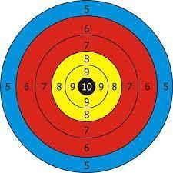 | 6-сынып оқулығы  Бейнерөлик  «Вilimlаnd» платформа сы,  «Youtube» сайты  Сөздіктер  https://www.d-id.com/
 | Айтылым  1-тапсырмадағы сұраұтарға жауап береді. | (Жеке жұмыс) Дескриптор:  Ойын жүйелі жеткізеді1б  Жалпы-1 балл | Өзін-өзі бағалау | Арнайы кестелер
   | 3-тапсырма  Оқылым. Мәтінмен жұмыс.  «Шиыршық мәтін» әдісі арқылы берілген мәтінді оқиды.  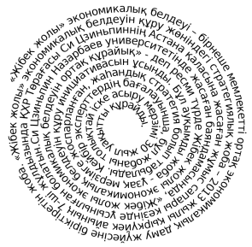  Сергіту сәті  Жазылым  2- тапсырма.  Көп нүктенің орнына тиісті жалғаулықтарды қойып, сөйлемдерді көшіріп жазу.  «Ғажайып кітап» әдісі.  Дарынды және үлгерімі төмен оқушылармен жұмыс.    Мәтінсоңы жұмыс. Кері байланыс.  «Көш көшкіні» әдісі арқылы сабақты пысықтау.  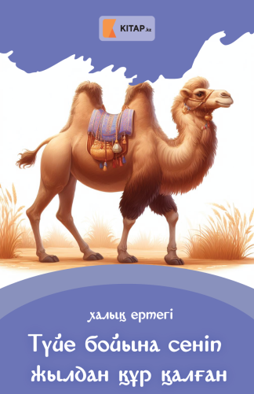 | (Топтық жұмыс)  I-топ:Мәтіннен тірек сөздерді табады.  II-топ: Мәтіннен етістіктерді табады.  Дескриптор:  Мәтінге тірек болатын сөздерді анықтайды 1б  Оқылым мәтіні бойынша сұрақ құрастырады 1б  Жалпы-2 балл  Мекені тарих – киенің,  Сырыңды ойға түйемін.  Бабалар көзі – мұражай,  Басымды саған иемін.  (Жеке жұмыс)  Көп нүктенің орнына тиісті жалғаулықтарды қойып жазады.  Дескриптор:  Берілген сөйлемдерге жалғалықтарды дұрыс жалғай алады 1б  Сөздерді орфография ережесіне сай жазады 1б  Жалпы-2 балл  Дарынды оқушы- оқылым мәтінінен екі үш сөзді етістіктің үш шағында жазады.  Үлгерімі төмен оқушы-оқылым мәтінінен етістіктерді табады.  Тақтаға сабақты пысықтауға арналған сұрақтар жазылған суреттер ілінеді. Оқушы сол сұрақтарға жауап бере отырып алған білімдерін пысықтайды.  Дескриптор:  Сұрақтарға мұғалім көмегінсіз жауап береді 1б  Жалпы-1 балл | Бірін-бірі бағалау  Смайликтер арқылы бағалау әдісі  «Нысана» әдісі арқылы бағалау  «Бағалау парағы» арқылы бағалау | Интербелсенді тақта  Электронды оқулық.  Слайдтар  https://www.  fisti site spiral.соm  Жұмыс дәптерлері  Таратпа материалдар
Сабақтың соңы  Ой толғаны  Рефлексия  5 минут | «Көңіл-күй эмоциясы» әдісі.  Мұғалім сабақты қорытындылау мақсатында оқушылардың сабаққа деген көзқарасын жазып, арнайы қорапқа салуларын ұсынады.  Үй тапсырмасы  9-тапсырма | Оқушылар бүгінгі сабақтан алған әсерлерін смайликтерге жазып, арнайы қорапқа салады.  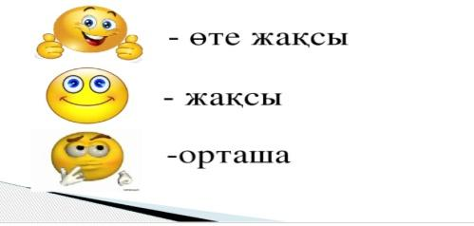  Оқулықта берілген суреттерді пайдаланып мәтін құрау. | «Нысана» әдісі арқылы бағалау | Бағалау парағы

